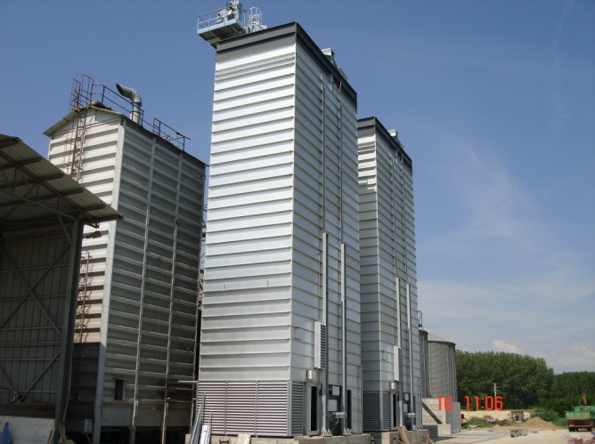
Ярославль, 4.12.2014

Предложение N° 2014/2015

Общие условия

- Срок поставки : 5 месяца
- Доставка : DDP г. Смоленск
- Условия платежа 20% Предоплата при размещении заказа
20% Предоплата за 20 дней до отгрузки
60% Окончательный расчет при отгрузке с завода
НДС 18% включен в стоимость
- Срок действия : 60 дней

Модули | кол-во | 14
Секции | кол-во | 55
Объем зерна | m³ | 412,2
Емкость (при 750 kg/m³) | Ton | 309,1
РАЗМЕРЫ длина | mm | 9 100
ширина | mm | 9 300
высота | mm | 33 450
Выходные вентиляторы | кол-во | 6
Эл. мощность | kw | 37,0
Воздушный поток | m³/час | 411 060
Вентиляторы рециркуляции | кол-во | 4
Эл. мощность | kw | 30
Воздушный поток | m³/час | 221 340
Максимальная тепловая мощность | kcal/h x 1000 | 15 600
 | kw | 18 140
Сжатый воздух
Потребление | Nlt/min | 117
Давление | Bar | 7
Версия с цикловентиляторами
Выходные вентиляторы | кол-во | 6
 | kw | 45
КУКУРУЗА 35% - 15% Te=125°C
Выход (сырого) | т/час | 71,0

Выход (сухого) | т/час | 54,3
Потребление газа за час | m³/час | 1 649
Потребление за час сжиж. газа | кг/час | 1 297
Относительное потребление газа | m³/тон | 23,2
Относит. потребление сжиж. газа | кг/тон | 18,3
КУКУРУЗА 32% - 14% Te=125°C
Выход (сырого) | т/час | 77,7
Выход (сухого) | т/час | 61,4
Потребление газа за час | m³/час | 1 282
Потребление за час сжиж. газа | кг/час | 1 002
Относительное потребление газа | m³/тон | 20,9
Относит. потребление сжиж. газа | кг/тон | 16,3
КУКУРУЗА 28% - 14% Te=125°C
Выход (сырого) | т/час | 96,0
Выход (сухого) | т/час | 80,1
Потребление газа за час | m³/час | 1 301
Потребление за час сжиж. газа | кг/час | 1 016
Относительное потребление газа | m³/тон | 16,2
Относит. потребление сжиж. газа | кг/тон | 12,7
КУКУРУЗА 24% - 14% Te=115°C
Выход (сырого) | т/час | 111,4
Выход (сухого) | т/час | 98,4
Потребление газа за час | m³/час | 1 142
Потребление за час сжиж. газа | кг/час | 892
Относительное потребление газа | m³/тон | 11,6
Относит. потребление сжиж. газа | кг/тон | 9,1
КУКУРУЗА 20% - 14% Te=100°C
Выход (сырого) | т/час | 137,8
Выход (сухого) | т/час | 128,2
Потребление газа за час | m³/час | 892
Потребление за час сжиж. газа | кг/час | 697
Относительное потребление газа | m³/тон | 7,0
Относит. потребление сжиж. газа | кг/тон | 5,4
СОЯ 18% - 13% Te=85°C
Выход (сырого) | т/час | 138,3
Выход (сухого) | т/час | 130,3
Потребление газа за час | m³/час | 586
Потребление за час сжиж. газа | кг/час | 458
Относительное потребление газа | m³/тон | 4,5
Относит. потребление сжиж. газа | кг/тон | 3,5
ПШЕНИЦА 20% - 15% Te=90°C
Выход (сырого) | т/час | 234,2
Выход (сухого) | т/час | 195,4
Потребление газа за час | m³/час | 831
Потребление за час сжиж. газа | кг/час | 649
Относительное потребление газа | m³/тон | 4,3
Относит. потребление сжиж. газа | кг/тон | 3,3
ПОДСОЛНЕЧНИК 14% - 8% Te=70°C
Выход (сырого) | т/час | 96,0
Выход (сухого) | т/час | 80,1

Потребление газа за час | m³/час | 409
Потребление за час сжиж. газа | кг/час | 319
Относительное потребление газа | m³/тон | 5,1
Относит. потребление сжиж. газа | кг/тон | 4,0
RAPE SEED 14% - 8% Te=80°C
Выход (сырого) | т/час | 86,1
Выход (сухого) | т/час | 80,5
Потребление газа за час | m³/час | 411
Потребление за час сжиж. газа | кг/час | 321
Относительное потребление газа | m³/тон | 5,1
Относит. потребление сжиж. газа | кг/тон | 4,0

Зерносушилка STRAHL Мод. 24000 FR/14 - VA Версия

1 ШТ. "STRAHL" Зерносушилка поточного действия модель
24000 FR 14 модулей, состоящая из:
- Сушильная башня со ступенчатыми тоннелями из стали ALUZINK; вытяжные тоннели верхней части сушилки из нержавеющей стали; внешняя обшивка панелями из стали ALUZINK.
- Энергосберегающая система с вентилятором для воздушной циркуляции и смешивания потоков нагретого и отработанного воздуха.
- Термоизоляция зоны горячего воздуха минеральной ватой и панелями из гальванизированной стали.
- Термоизоляция зоны падения зерна минеральной ватой и панелями из стали "Aluzink”.
- Платформы и лестницы для инспектирования и очистки шахты.
- Регулируемая зона охлаждения; пневматические заслонки для регулирования потоков холодного воздуха.
- Загрузочный бункер для влажного зерна с крышей.
- Основание с разгрузочным устройством, состоящим из саморазгружающихся бункеров с контрольной панелью на 3 заслонки.
- Контрольная группа циркуляции воздуха, состоящая из резервного бака на 10 л., фильтра, регулятора давления, переключателя давления, 5-проводного электронного гидрораспределителя, пневматического цилиндра.
- Кнопка экстренной быстрой разгрузки; кнопка ручного управления.
- Заслонки безопасности для механического открытия/закрытия бункеров подачи и выгрузки в случае аварии.
- Бункер для сухого зерна, построенный в основании сушилки, с выгрузным шнеком, оснащенным мотор-редуктором.
- Отсек для установки линейной горелки с регулируемым поперечным профилем cross section
- N° 6 высокопроизводительных вентилятора со смещенным потоком с изменяемым шагом лопасти и непосредственно встроенным электромотором для нагнетания воздуха.(37 kw)

- N° 4 высокопроизводительных вентилятора со смещенным потоком с изменяемым шагом лопасти и непосредственно встроенным электромотором для отработанного воздуха.(30 kw)
- N° 10 пневматически управляемых антипылевых заслонок для перекрытия воздушного потока при разгрузке зерна.
- N° 6 пневматически управляемых заслонки из гальванизированной стали для защиты от дождя.
- N° 2 переключателя уровня влажного зерна для автоматического контроля уровня загрузки и предотвращения опустошения шахты.
- N° 1 переключатель уровня высушенного зерна в разгрузочном бункере.
- N° 2 переключателя давления воздушного потока
- Комплект датчиков для контроля и регулировки температурного режима.

1 ШТ. Лестница к шахте влажного зерна с секциями, выполненными из гальванизированной стали и площадками для отдыха.
6 ШТ. Вытяжных шахт с усиленной шумо- и звукоизоляцией.
1 ШТ. Электронная панель управления с сенсорным экраном.
1 ШТ. Газовая горелка в комплекте, включая газовую рампу, устройства безопасности и систему управления.
- тепловая мощность 18140 кВт
ИТОГО: 813 240,00 Евро
(по курсу ЦБ РФ на день оплаты)

ВНИМАНИЕ, В СТОИМОСТЬ НЕ ВКЛЮЧЕНО:
- Транспортные услуги
- Сборка и запуск
- Фундаменты и кладка
- Газопровод к горелке
- Наружная электропроводка и заземление
- Погрузочное и монтажное оборудование
- Расчеты фундамента
- Разрешения, лицензии и согласования

ТРАНСПОРТ : 12 ФУРЫ
СБОРКА : ОК. 3500 ЧАСОВ + 5 ДНЕЙ КРАН
+ 5 ДНЕЙ МОНТАЖНАЯ ПЛАТФОРМА
Расстояние от крюка крана до земли (высота) 35.6 м.
ШЕФ МОНТАЖ: € 530,00/ДЕНЬ (Не включая стоимость проживания)

